**Установки лазерной резки**

**модели BLE-PRO 3015 FIBER**

**Производство компании**

**BAYKAL MAKINA (Турция)**



**НАДЕЖНОСТЬ. ПРОИЗВОДИТЕЛЬНОСТЬ. КАЧЕСТВО**



**Компания BAYKAL**

**Общие сведения, выпускаемая продукция и история**

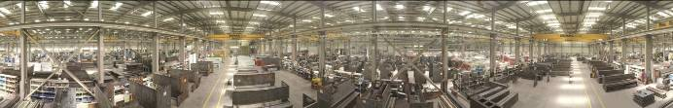

Созданная в 1950 году компания **BAYKAL MAKİNE SANAYİ VE TİCARET A.Ş. (АО МАШИНОСТРОИТЕЛЬНЫЙ ЗАВОД «BAYKAL»)** является самым мощным турецким производителем оборудования для металлообработки, ежегодно выпускающим более 2000 станков.

**Выпускаемая продукция:**

* листогибочные прессы усилием от 35 до 6000 тонн и их тандемы;
* гильотинные ножницы постоянным и изменяемым углом резания для раскроя листового материала с максимальной толщиной до 40 мм;
* револьверные координатно-пробивные прессы;
* системы газоплазменного и лазерного координатного раскроя;
* установки гидроабразивной резки
* панелегибочные комплексы

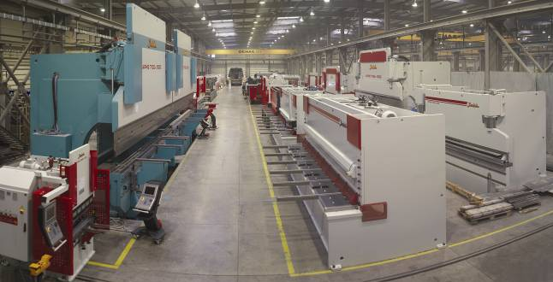

В настоящее время производственные мощности компании «BAYKAL» сосредоточены на трех специализированных заводах общей производственной площадью 70000 кв. метров, что делает ее одной из крупнейших мировых компаний по производству оборудования для обработки листового металла.

**История BAYKAL- история успеха**

1962г. – Первый из Турецких производителей освоил выпуск гильотинных ножниц с электрическим приводом.

1973г.– Первый Турецкий производитель листогибочных прессов и гильотинных ножниц с гидравлическим приводом.

1974г.– Первая Турецкая компания, запустившая серийное производство станков;

1976г.– Первый Турецкий экспортер машиностроительной продукции;

1992г.– Первая и единственная Турецкая компания, постоянный участник наибольшей всемирной выставки металлообрабатывающего оборудования для листового металла “ EUROBLECH ”;

1992г.– Первая из Турецких машиностроительных компаний, создавшая дочернюю компанию по разработке и продаже оборудования, за пределами Турции ( Baykal Holding B . V . - Holland );

1994г.– Первый производитель листогибочных станков с ЧПУ в Турции;

1994г.– Первый из Турецких станкостроителей удостоен СЕ сертификата Европейского союза;

1998г.– Первая Турецкая машиностроительная компания получившая сертификат ISO 9001, выданный немецким TǗV институтом;

2002г.– Первый производитель высокоточных систем плазменного раскроя материала в Турции;

2006г.– Изготовитель самого большого в Турции и одного из самых больших в мире листогибочного пресса в моноблочной конструкции, длинной 14 метров и усилием 2500 тонн.

2008г.- Первый изготовитель автоматического панелегибочного центра в Турции

2011г. - Изготовитель самого большого в мире автоматизированного листогибочного комплекса длиной гиба 6,8 метра и усилием 6000 тонн.

2012г. – Выполнен специальный заказ для компании CATERPILLAR на производство листогибочного пресса длинной гиба 9,1 метра и усилием 3000 тонн.

2012-2014гг.- Для России произведено и поставлено 3 автоматизированных тандемных листогибочных комплекса для производства столбов освещения и опор ЛЭП для России. Крупнейший пресс имеет общую длину гиба 14,2 метра и усилие 2400 тонн – это крупнейший подобный комплекс в Восточной Европе

2015 г. - число станков BAYKAL в России превысило 450 единиц

* 1. **Описание станка**

Система лазерной резки BAYKAL производит резку плоских заготовок в двух мерной системе координат, перемещая сфокусированный луч инфракрасного излучения вдоль запрограммированной траектории. Система оборудована волоконным кабелем для доставки излучения в зону резки от зафиксированного резонатора до фокусирующей линзы, которая перемещается над неподвижной заготовкой. Материал удаляется в месте, где линза концентрирует мощность лазера в точку на поверхности материала для резки. Технологические газы также доставляются в зону резки вместе с сфокусированным лучом через сопло, для сопровождения резки.



**Результат: Максимальная точность**

* 1. **Конструкция станка**

Высокая точность резки достигается благодаря высокой жесткости портальной конструкции, снятию остаточных напряжений и точности механической обработки деталей станка перед сборкой. Максимально высокая точность обработки маленьких радиусов и острых углов на больших скоростях.

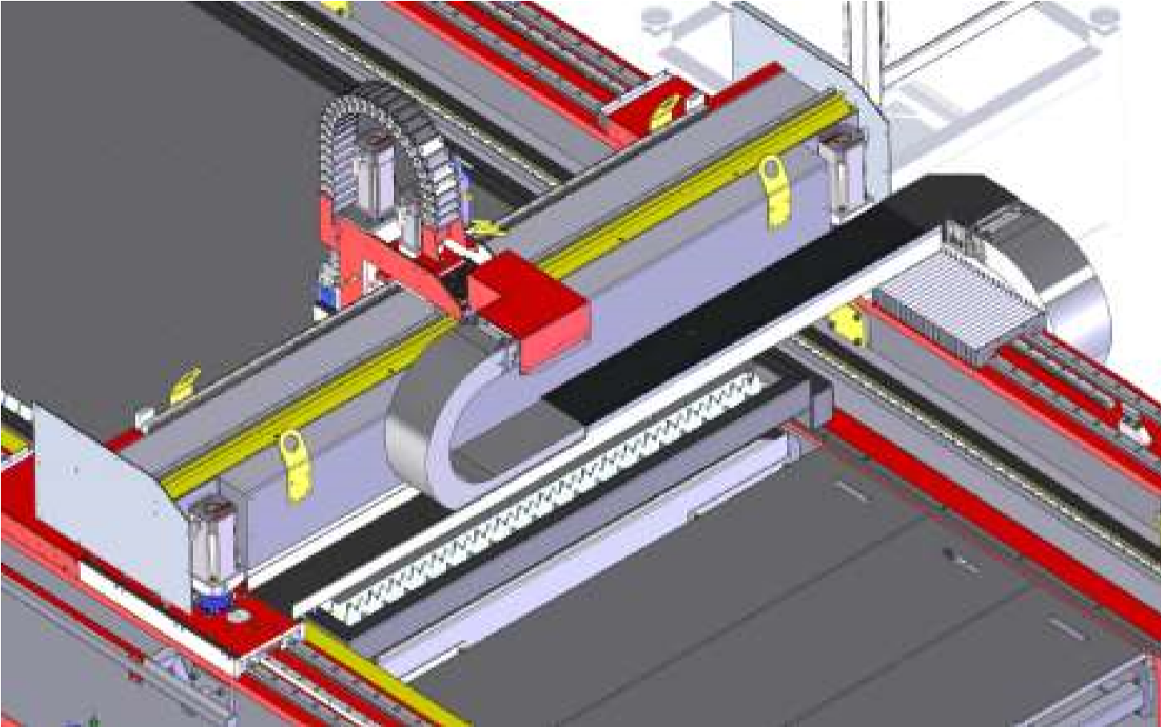

**Результат: Максимальная качество деталей**

* 1. **Компоненты в станке BAYKAL**

|  |  |  |
| --- | --- | --- |
| Компонент | Фирма-производитель | Страна-производства |
| Резонатор | IPG или nLight | США |
| Режущая голова | PRECITEC | Германия |
| Охладитель | OMI | Италия |
| Гофроканалы | P.E.I , MOELLER | Германия |
| Кабельканалы | KABELSCHLEPP | Германия |
| Подшипники | SKF, REXROTH | Япония, Германия |
| Соединительные муфты | ROTEX | Германия |
| Виброгасители | ACE | Германия |
| Рейки-шестерни | WITTENSTEIN | Германия |
| Линейные энкодеры | HEIDENHAIN | Германия |
| Линейный направляющие | REXTROTH , THK | Германия, Япония |
| ЧПУ | BECKHOFF | Германия |
| Сервомоторы, драйверы | BECKHOFF | Германия |
| Гидравлическое оборудование | REXTROTH BOSCH | Германия |
| Концевые выключатели | SIEMENS | Германия |
| Фильтровентиляционная установка | KEMPER, VANTERM | Германия, Турция |
| Пневматическое оборудование | FESTO | Италия |

**Лучшие компоненты – залог многолетней надежной работы станка**

* 1. **Режущая голова PRECITEC (Германия) модель LightСutter и PROCUTTER**
* 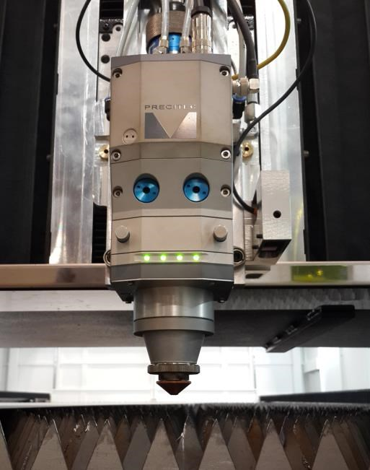BAYKAL использует только лучшие режущие головы производства компании Precitec, что позволяет достичь наилучших результатов раскроя;
* Состояние режущей головы контролируется автоматически, вся информация доступна на экране ЧПУ.
* Зазор между соплом и заготовкой поддерживается постоянным емкостным датчиком;
* Режущая голова оборудована системой для быстрой смены фокусирующей и коллимирующей линз;
* Режущая голова оборудована защитным стеклом. Это особенность защищает фокусирующую линзу и обеспечивает долгий срок службы.
* Голова имеет простую и эффективную защиту от поломок при столкновении с материалом. При чрезвычайное ситуации голова легко отсоединяется от посадочных мест и затем легко устанавливается обратно.
* Легкая замена и низкая стоимость защитного стекла позволяет свободно работать без проблем с фокусирующей линзой;
* Голова PROCUTTER через Bluetooth-канал информирует ЧПУ в реальном времени о температуре, давлении и т.д.

На станках с резонаторами на 1000 - 2000 Вт стандартно устанавливается модель

На станках с резонаторами на 2500 и 3000 Вт стандартно устанавливается PROCUTTER

**Результат: лучшие результаты**

* 1. 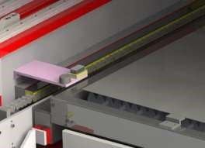**Автоматическая чистка сопла и калибровка**

Станок оборудован системой для автоматической чистки и калибровки сопла, система контролируется ЧПУ позволяет программировать количество и порядок чистки и калибровки сопла после определенного количества врезок. Обеспечивает автоматическую чистку избавляет от проблем, связанных с прилипанием выплеска материала к соплу, таким образом улучшая работу ёмкостного датчика.

**Минимум трудностей**

**1.6 Двухпаллетный автоматический сменный рабочий стол**

Комплекс лазерной резки стандартно оборудован автоматическим двухпаллетным столом с гидравлической системой подъема. Что позволяет вести процесс раскроя непрерывно.

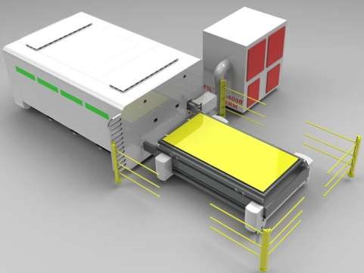 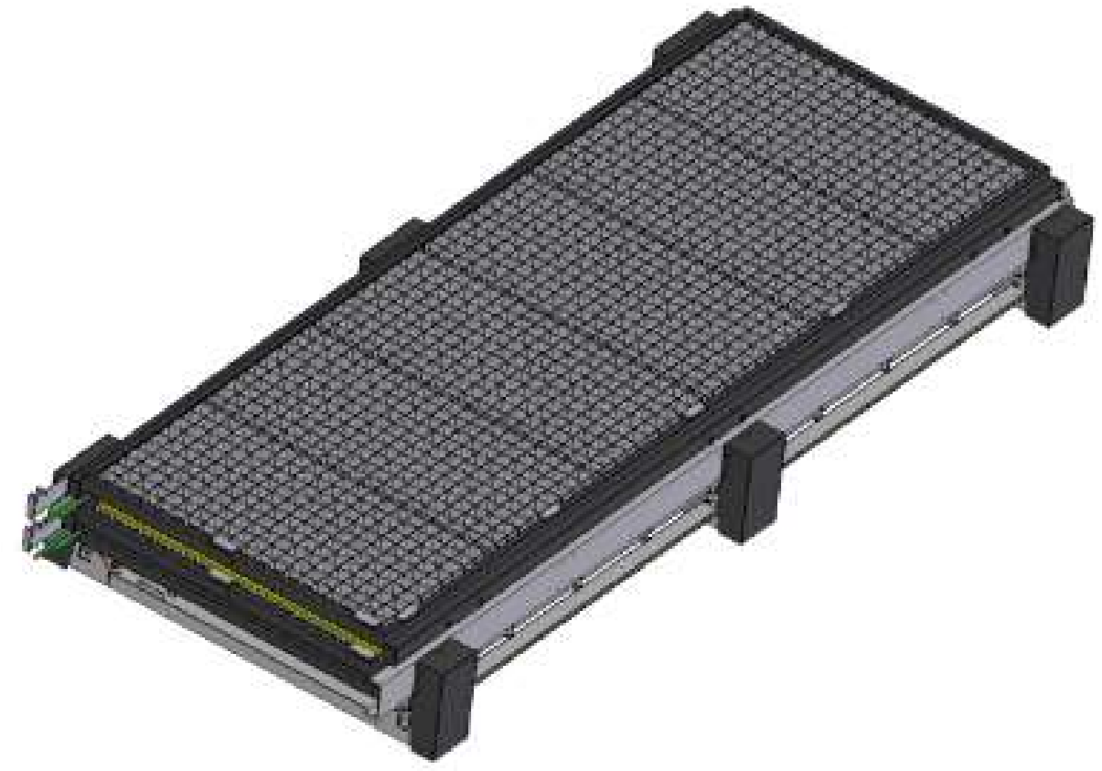



* Больше деталей в смену каждый день использования;
* Выгрузка деталей и загрузка заготовок во время резки;
* Смена паллет контролируется системой ЧПУ или производится вручную;
* Привод смены столов оборудован один двигателем и соединен цепью;
* Гидравлическая система подъема паллеты оборудована 6 независимыми гидравлическими цилиндрами синхронизированными системой ЧПУ.

**МАКСИМУМ ПРОИЗВОДИТЕЛЬНОСТИ**

* 1. **Система удаления дыма**

Область режущего стола поделена на секции с пневматическими заслонками, контролируемыми системой ЧПУ.

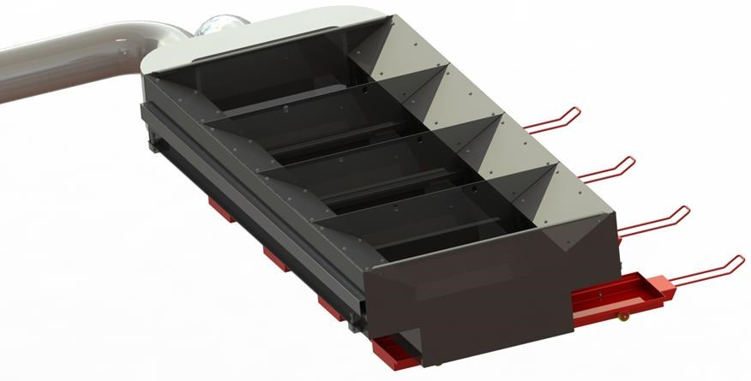**ЭКОЛОГИЧНОСТЬ**

**1.10 Защитная кабина**

В соответствии с требованиями безопасности CE, станок укомплектован полностью закрытой кабиной, закрывающей всю рабочую зону. Кабина необходима для защиты от опасного излучения генерируемого волоконным резонатором. Зона оборудована смотровыми окнами с 100 % защитными фильтрами, что позволяет абсолютно безопасно следить за процессом обработки.



**БЕЗОПАСНОСТЬ И СОВРЕМЕННОСТЬ .**

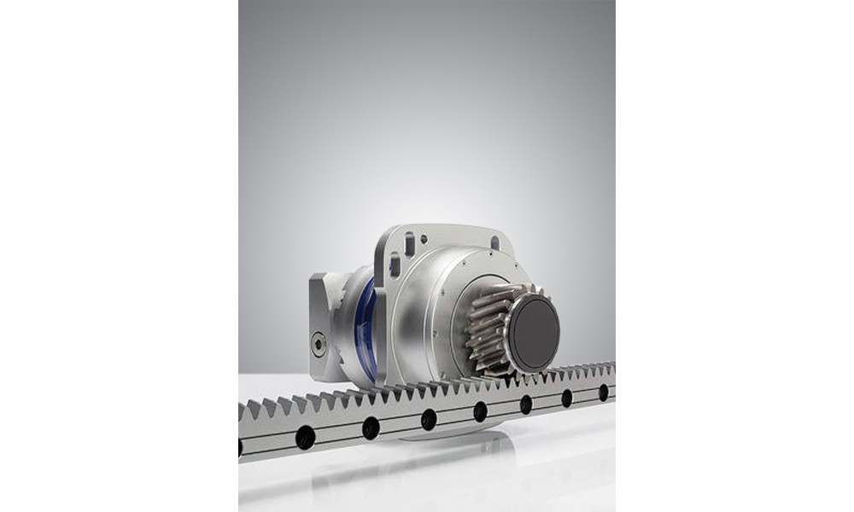**1.11 Высокотехнологичная и высокоточная зубчатая передача WITTENSTEIN (Германия)**

Приводная система станка оборудована новым поколением высокотехнологичной системы линейного перемещения с зубчатой головкой, высокотехнологичным зубчатым колесом и высокотехнологичной зубчатой рейкой. Этот технологичный узел идеально подходит для высокоскоростной лазерной резки, которой одинаково необходима как высокая скорость, так и точность обработки.

**НАДЕЖНОСТЬ И ТОЧНОСТЬ**

* 1. **Система ЧПУ TwinCAT от Beckhoff** (Германия)

Лучшая в своем роде система ЧПУ TwinCAT предлагает самый полный функционал управления для лазерной обработки металла.

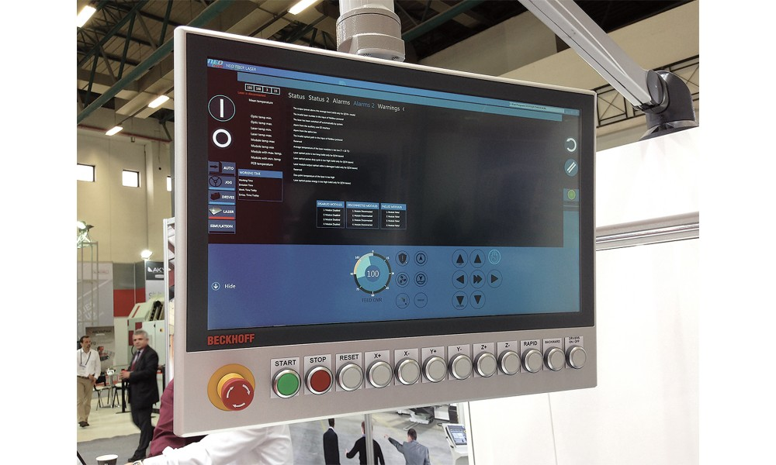

Промышленный компьютер в прочном корпусе соответствует самым высоким требованиям защиты и оборудован всем необходимым для требуемых задач.

* 1. **NC функции системы**

Технологические циклы значительно облегчают процесс лазерной резки.

|  |  |
| --- | --- |
| * Калибровка | * Выбор газа |
| * Чистка сопла | * Выбор давления газа |
| * Определение краев заготовки | * Запись данных |
| * Выбор заданных параметров | * Нулевой отступ |
| * Луч Вкл.-Выкл. | * Функции лазера |
| * Цикл врезки | * Отвезти / Начать резку |
| * Слежение Вкл.-Выкл. | * Программные свойства |

* Очень легкий для использования Baykal сделало HMI
* Одним касание достаточно чтобы добраться до необходимой страницы управления
* Мультисенсорное управление, графическая визуализация программы
* Предупреждения систем внутренней безопасности и графическая диагностика
* Функция увеличения обработанных деталей
* Широкая база параметров резки для всех основных металлов и толщин
* Обнаружение ошибок в процессе резания
* Летающая врезка
* Автоматическое определение края листа
* Возможность автоматического раскроя разных листов на столе
* Изменение параметров в процессе резки

**Специальный производственный сенсорный дисплей**

Сенсорная панель Beckhoff предоставляет превосходные возможности: различный размер дисплеев, горизонтальная или вертикальная ориентация, 4:3 или широкий экран, встроенная или смонтированная на кронштейне по IP 65. В дополнение, панели прочные, корпус выполнен из 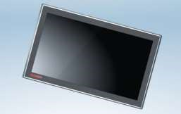нержавеющей стали или алюминия. Тонкие металлические рамки защищают сенсорную панель от механических повреждений, все стеклянные поверхности максимально защищены от попадания загрязнений.

Сенсорная панель Beckhoff с защищенным дисплеем имеет высокую чувствительность, что позволяет аккуратно, безопасно, без рывков манипулировать панелью. На переднюю стеклянную плоскость дисплея нанесено специальное покрытие, позволяющее работать в тонких перчатках. Схожие функции с смартфонами и сенсорными панелями мировых производителей, такие как увеличение, прокрутка, поворот объекта, рывки и т. д. Возможно включение режима одного нажатия для задач, не требующих множества точечных манипуляций.

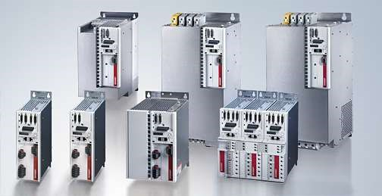**Сервоусилители EtherCAT Beckhoff (Германия)**

Сервоусилители линейки AX5000 от Beckhoff устанавливают новый стандарт приводных систем. Сервоусилители AX5000 с интегрированными функциями, технологией высокоскоростного контроля, контроль цикла до 62.5 нс, обеспечивает решение для высоко динамичных задач позиционирования. Сервоусилители интегрируются с EtherCAT в высокопроизводительную коммуникативную систему, обеспечивая идеальный программный контроль, поддерживающий соединение с другими устройствами промышленной сети системы.

**AM8000 Серводвигатель с OCT one cable технологией**

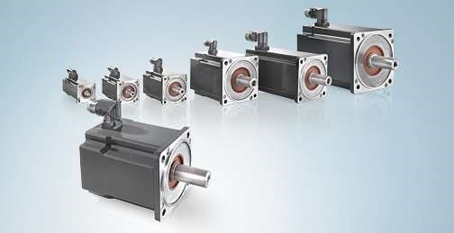Двигатели серии AM8000 характеризуются низким моментом инерции ротора и очень высокой величиной перегрузки. Основываясь на этих данных можно реализовать самые динамичные системы. Двигатели AM8000 имеют простую, между тем высокоэффективную конструкцию. Полностью изолированный статор обеспечивает идеальный теплоотвод от обмотки к корпусу. Двигатели очень надежные, имеют высокий момент силы при небольших габаритах.

В серводвигателях серии AM8000 обратная связь посылается напрямую вдоль кабеля питания таким образом питание и кабель обратной связи скомбинированы в один соединительный кабель. С использованием такого кабеля (One Cable technology), информация доставляется надежно без искажения через цифровой интерфейс. Помимо удобства использования одного кабеля, снижается и цена.

**Ethercat Bus Terminals**

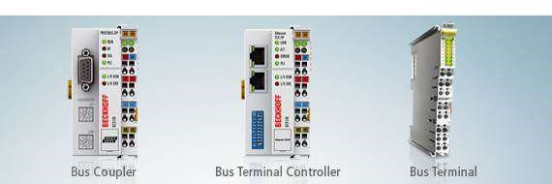Входной/выходной сигнал может быть разветвлен по промышленной сети либо централизован в контроллер. Beckhoff Bus терминал (сетевой контроллер) предназначен для эффективного проектирования промышленной сети. Терминал может быть соединен с контроллером через сетевой узел промышленной сети, если необходимо.

* 1. **Система доставки луча**

Система доставки луча состоит из оптико-волоконного кабеля и фокусирующей линзы. Система полностью закрыта от попадания загрязнений.

* 1. **Система контроля высота режущей головы**
* Высококачественная, емкостная система слежения высоты режущей головы с системой подавления помех;
* Хороший линеаризованный сигнал зазора (допуск 0,1 мм);
  1. **Лазерный оптико-волоконный резонатор.**

BAYKAL использует резонаторы только мировых лидеров IPG и NLIGHT.

Компания NLIGHT является лидером в развитии и производстве лазерных систем на базе оптико-волоконного лазера, компания представлена на различных рынках. Лазеры производства NLIGHT низкой, средней и высокой мощности используются для обработки материалов, в коммуникационном оборудовании, медицине и передовых технологиях.

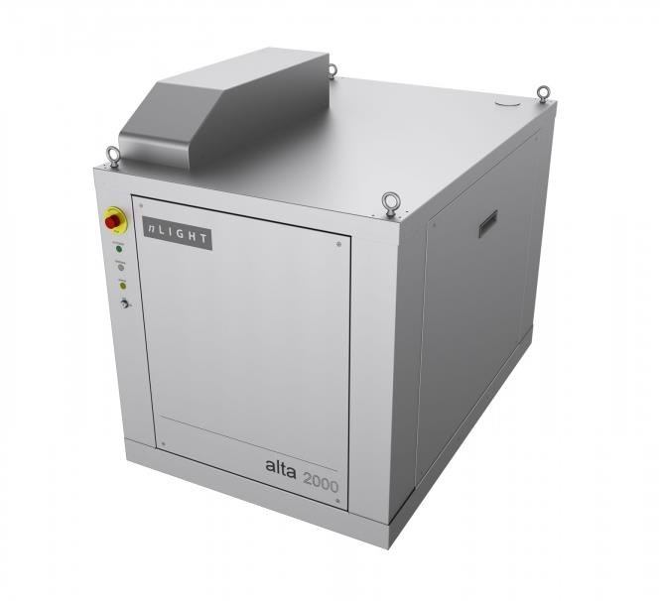

На фото лазерный резонатор фирмы nLIGHT (США) модель Alta-2000,

**Максимальная толщина резания**

|  |  |  |  |  |  |
| --- | --- | --- | --- | --- | --- |
| Мощность излучения, Вт | 1000 | 1500 | 2000 | 2500 | 3000 |
| Среднеуглеродистая сталь, мм | 10 | 14 | 16 | 18 | 20 |
| Нержавеющая сталь, мм | 5 | 6 | 8 | 8 | 10 |
| Алюминий, мм | 4 | 5 | 6 | 8 | 8 |
| Медь, мм | 3 | 4 | 5 | 6 | 6 |
| Латунь, мм | 4 | 5 | 6 | 6 | 6 |

**ЛУЧШЕЕ РЕШЕНИЕ ДЛЯ ЛАЗЕРНОГО РАСКРОЯ**

Указанные выше результаты достигнуты на следующих металлах:

Среднеуглеродистая сталь 360 (I), St 37 (D), E24 (F), 4360-40 (UK), ASTM A284 Gr. C (USA). Нержавеющая сталь AISI 304 Алюминий AlMg3

Для определения оптимальных режимов резания вашего металла направьте соответствующие образцы для тестового раскроя поставщику

**Сравнение скорости обработки нержавеющей стали на газовом лазере 4кВт (желтый график) и оптоковолоконном 2кВт (красный график)**

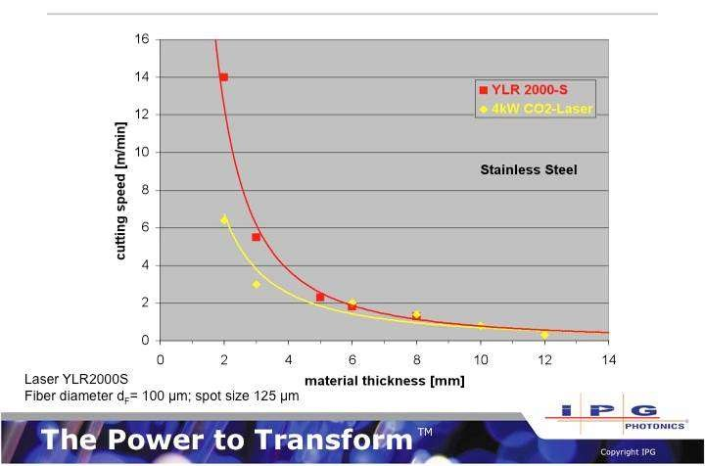

* 1. **. Автоматическая газовая консоль HOERBIGER (Германия).**

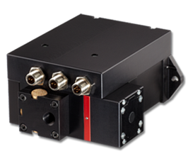Станок стандартно оснащается автоматической газовой консолью ф. HOERBIGER (Германия). В зависимости от процесса резки машина автоматически выбирает и регулирует давление газов: низкого и высокого давления азота, кислорода и .воздуха

Инновационная система контроля давления газа компании HOERBIGER сочетает в себе преимущества точного машиностроения и электроники. HOERBIGER эффективный контроль давления позволяет достичь максимальных показателей качества и скорости лазерного раскроя. Выходное давление до 25 бар позволяет производить раскрой толстых листов металла без потери качества.

**1.18 Программное обеспечение LANTEK EXPERT CUT (Испания)**

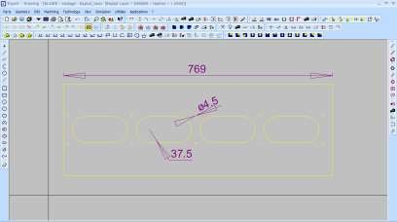LANTEK CAD/CAM система специально разработана для автоматизации процесса программирования станков обрабатывающих листовой металл. Программное обеспечение LANTEK обладает большими преимуществами при адаптации к требованиям заказчика для различных задач.

* Импорт чертежей деталей для резки различными методами (DXF, ESSI и т. д.);
* Создание чертежей самостоятельно, с помощью встроенного модуля;
* Распознает форму деталей для резки. Определяет порядок обработки деталей автоматически или в ручную;
* Распечатывает стандартный или адаптированный под требования заказчика лист отчета со всей необходимой информацией;
* Экспорт результатов в DXF формат, ASCII таблицы, и т. д.;
* Автоматически генерирует программу для ЧПУ.

**Создание чертежей в CAD модуле.**

Проектирование 2D чертежей с помощью мощного модуля, который предоставляет различные инструменты для проектирования. Инструменты позволяют проектировать чертежи различными методами, например начертить окружность можно более чем 10 способами.

Как ориентированный на создания чертежей двухмерных деталей, модуль имеет специальные инструменты для легкого и быстрого проектирования.

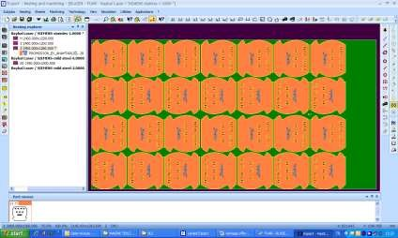

**Нестинг и определение порядка обработки**

Модуль раскладки деталей на листе (нестинг) и определения порядка раскроя позволяет расположить детали на листе самым рациональным образом и рассчитать оптимальную траекторию обработки.

**ЭКОНОМИЯ МЕТАЛЛА. ПРОИЗВОДИТЕЛЬНОСТЬ**

1. **Техническая спецификация лазерных станков BLE-PRO**

|  |  |
| --- | --- |
| Модель | BLE-PRO 3015 |
| Ход по оси X, мм | 1524 |
| Ход по оси Y, мм | 3048 |
| Ход по оси Z, мм | 150 |
| Максимальный размер заготовки, мм | 1524 × 3048 |
| Максимальная скорость перемещения последовательная X и Y | 110 м/мин |
| Максимальная скорость перемещения параллельная X и Y | 145 м/мин |
| Точность позиционирования | ± 0,08 мм |
| Повторяемость | ± 0,03 мм |
| Ускорение | 1.2 G |
| Скорость резки | до 50 000 мм/мин. практическое значение зависит от параметров обработки |
| Программируемый вспомогательный газ | * Воздух 0-6 атм. * Кислород 0-6 атм * Азот 0-6 там * Высокое давление 0-25 атм |
| Фокусирующая линза, мм | 125 |
| Тип доставки луча | Волоконный кабель 100 мкм IPG (США) |
| Привод смены стола | Моторизованный, автоматический |
| Максимальная нагрузка на стол | 1000 кг |
| Производительность вытяжной системы | 2500 м3/ч (опция) |
| Мощность лазера | 1000, 1500, 2000, 2500, 3000 ВТ |
| Максимальная толщины (сталь) | В соответствии с мощностью резонатора |
| Режущая голова PRECITEC(Германия) | PROLIGHT для 1000, 1500 и 2000 Вт  PROCUTTER для 2500 и 3000 Вт |
| Вес станины (без допоборудования), кг | 9500 |

**Максимальная толщина резания**

|  |  |  |  |  |  |
| --- | --- | --- | --- | --- | --- |
| Мощность излучения, Вт | 1000 | 1500 | 2000 | 2500 | 3000 |
| Среднеуглеродистая сталь, мм | 10 | 14 | 16 | 18 | 20 |
| Нержавеющая сталь, мм | 5 | 6 | 8 | 8 | 10 |
| Алюминий, мм | 4 | 5 | 6 | 8 | 8 |
| Медь, мм | 3 | 4 | 5 | 6 | 6 |
| Латунь, мм | 4 | 5 | 6 | 6 | 6 |

Указанные выше результаты достигнуты на следующих металлах:

Среднеуглеродистая сталь 360 (I), St 37 (D), E24 (F), 4360-40 (UK), ASTM A284 Gr. C (USA). Нержавеющая сталь AISI 304 Алюминий AlMg3

Для определения оптимальных режимов резания вашего металла направьте соответствующие образцы для тестового раскроя поставщику

1. **Базовая комплектация станка BAYKAL BLE-PRO 1530**

* Система ЧПУ BECKHOFF (Германия);
* 19’’ - сенсорный экран с защитой от царапин и масла
* Меню на русском языке
* Операционная система Windows 7;
* 80 Гб жесткий диск;
* Рабочий стол с встроенной вытяжной системой;
* Лазерный резонатор BAYKAL, IPG или nLIGHT
* Охладитель OMI;
* Режущая голова PRECITEC (Германия);
* Система автоматической чистки и калибровки сопла;
* Сервоприводы BECKHOFF (Германия)
* Высокотехнологичные и высокоточные зубчатые передачи рейка-шестерня ф.WITTENSTEIN (Германия);
* Сдвоенный, автоматический, сменный, паллетный стол с интегрированной 6-ти цилиндровой гидравлической системой подъема;
* Автоматическая программируемая газовая консоль
* Резка воздухом;
* Кабинетное защитное ограждение рабочей зоны;
* Соответствие требованием CE по безопасности;
* Программное обеспечение на русском языке Lantek Expert CutCAD/CAM;
* Инструкция по эксплуатации на русском языке.

**ВСЕ ЧТО НУЖНО ДЛЯ РАБОТЫ**

**Опции (дополнительное оборудование и услуги)**

* Режущая голова PRECITEC PROCUTTER
* Камеры удаленного контроля
* Фильтровентиляционная установка
* Компрессор;
* Стабилизатор напряжения
* Световое барьерное ограждение рабочей зоны AKAS (Германия);
* Фильровентиляционная установка
* Станция обработки труб
* Шеф-монтаж, ПНР и инструктаж персонала по работе на оборудовании
* Др. по запросу
* Комплект ЗИП в составе:

|  |  |
| --- | --- |
| * Фокусирующая линза 5’’ | * 1 |
| * Защитное стекло | * 2 |
| * Сопло 0,8 мм | * 3 |
| * Сопло 1 мм | * 3 |
| * Сопло 1,2 мм | * 3 |
| * Сопло 1,5 мм | * 3 |
| * Сопло 1,8 мм | * 3 |
| * Сопло 2 мм | * 3 |
| * Сопло 2,5 мм | * 3 |
| * Сопло 3 мм | * 3 |
| * Керамическое кольцо | * 1 |
| * Набор для чистки оптики | * 1 набор |
| * Фильтр для охладителя | * 2 |
| * Фильтр воздушный (25 мкм) | * 1 |
| * Фильтр воздушный (1 мкм) | * 1 |
| * Фильтр воздушный (50 мкм) | * 1 |
| * Фильтр воздушный (масленый) | * 1 |

**Требования к газам**

|  |  |  |  |  |
| --- | --- | --- | --- | --- |
| **Газ** | **Использование** | **Состояние** | **Чистота** | **Входное давление** |
| Воздух | Очистка | Чистый, сухой, без масла, фильтрация 1 мкм | Без масла, точка росы 4,5 °C | 400-690 кПа |
| Азот (N2) | Режущий | Промышленный, для лазерной резки | 99,95% (качество3,5) | 550-690 кПа |
| Кислород (O2) | Режущий | Промышленный, для лазерной резки | 99,95% (качество3,5) | 550-690 кПа |
| ВД Азот (N2) | Режущий | Промышленный, для лазерной резки | 99,95% (качество3,5) | 2700-3000 кПа |

**Фильтровентиляционные установки модель BAYKAL PL-2500**

При термической резке металла образуется большое количество пылевых частиц, которые приносят вред обслуживающему персоналу и станку. Поэтому при всех процессах резки необходимым является оптимальная вытяжка, благодаря чему на рабочем месте будет более чистый воздух. Количество образующейся пыли зависит от технологического процесса и разрезаемого материала. Опасность нанесения вреда здоровья при газовой, плазменной и лазерной резке особенно высокая, т.к. зависит от размера частиц, а, главным образом, при этих процессах образуются чрезвычайно мелкие частицы.

Мы предлагаем специально разработанные фильтровальные устройства. Размер этих устройств рассчитан для высокой нагрузки пылевыми частицами, которые образуются при резке, и благодаря точной градации мощностей для отдельных типов они могут быть оптимально приспособлены к соответствующим резательным устройствам.

Интегрированная система управления фирмы Siemens регулирует и осуществляет мониторинг всех функций устройства.

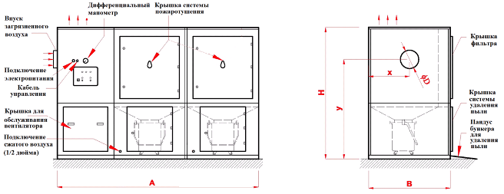

* Фильтр, вентилятор и мотор, автоматическая система очистки с панелью управления полностью собираются на заводе и поставляются в собранном виде. Фильтровальная установка готова к эксплуатации.
* Подключение электрики: 400В, 3P N PE (3 полюса, нейтраль), 50 Гц
* Панели фильтра изготовлены из полиэстра с не плетеными мембранами PTFE (тефлон). Они задерживают частицы размером 0,2 – 2,0 мкм с эффективностью 99,9%. Пыль по классу М по DIN EN 60335 и фильтрация по классу Н13 по DIN EN 1822. Средняя долговечность – эффективная продолжительность жизни фильтров примерно 20000 часов.
* Фильтровальный узел оснащен автоматической пульсирующей системой очистки. Давление очистки 4 – 4,5 бар. Система управления автоматически активирует струйно-пульсирующую очистку при достижении определенной разницы давлений ∆Р, зависящей от пылевой нагрузки на поверхности фильтров.
* Фильтр имеет внутренний регулятор давления сжатого воздуха (0 -10 бар).
* Датчик давления на панели управления показывает потерю давления на фильтрующих элементах.
* Автоматическая функция пуск/стоп синхронизирована с работой установки плазменной/лазерной резки.
* Легко обращаться со стандартным контейнером для пыли. Объем контейнера 160л.
* Стандартный сепаратор предварительной очистки минимизирует риск возгорания.
* Низкий уровень звукового давления благодаря использованию глушителей ≤ 70 dB (A).

|  |  |  |  |  |  |  |  |  |  |  |
| --- | --- | --- | --- | --- | --- | --- | --- | --- | --- | --- |
| Тип | Производи-  тельность  (м3/ч) | Двига-тель  (кВт) | Площадь  фильтров  (м2) | А  (мм) | В  (мм) | H  (мм) | Диа-метрD  (мм) | х  (мм) | у  (мм) | Вес  (кг) |
| PL-2500 | 2500 | 5.5 | 66.5 | 2012 | 1514 | 2190 | 300 | 901 | 1419 | 602 |

**ЭКОЛОГИЧНОСТЬ**